一些经验
一、Git Bash 中文乱码问题。
解决方案：
第一步：设置终端显示的编码，git bash 窗口右键设置支持中文字符，选择 Options ->Text，选择zh_CN、UTF-8。
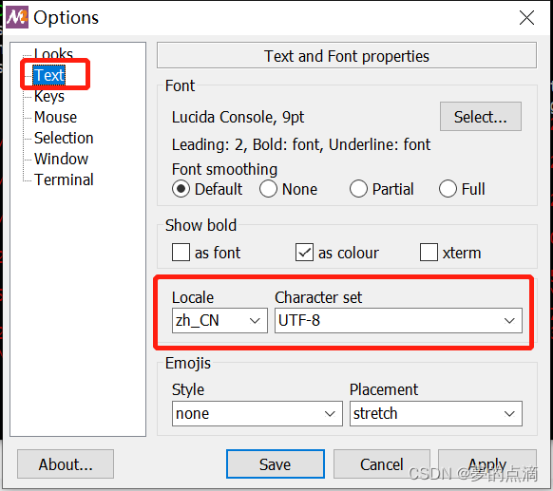
第二步：在git bash终端输入以下指令：

git config --global core.quotepath false
git config --global gui.encoding utf-8
git config --global i18n.commitencoding utf-8
git config --global i18n.logoutputencoding utf-8
export LESSCHARSET=utf-8

二、目前OneDrive同步文件夹的名称是无法进行更改的，也就意味着，如果你想直接把OneDrive文件夹作为工作区导入VSCODE，可能会出问题，因为OneDrive文件夹名称本身可能就带有中文字符，会导致编译路径错误。

三、TencentMeeting与Ubuntu22.04不兼容问题的解决。
Ubuntu21.04之后默认窗口系统采用wayland协议，导致与腾讯会议不兼容。
解决方案：
sudo vim（或者nvim，本人是nvim编辑器打开） /etc/gdm3/custom.conf
把 #WaylandEnable=false 的注释#号去掉，因为该文件有写保护，所以需要sudo

sudo service gdm3 restart

